Automatyczne wykrywanie i analiza aktywności transakcyjnej w blockchainie po incydentach cyberbezpieczeństwa

# | Zadanie | Status | Co mam / czego brakuje
1 | Model zautomatyzowanego śledzenia transakcji | Zrobione | Graf BFS (1–3 hopy) z terminacją na znanych endpointach; heurystyki (Tornado/CEX/bridge/peel) na całym grafie. Brak: śledzenie wywołań smart kontraktów.
2 | Prototyp z wykorzystaniem Arkham API | Zrobione | Klient Arkham (batch lookup, kategorie), etykiety w UI, dyskowy cache surowych odpowiedzi API. Działa end-to-end.
3 | Badania eksperymentalne na rzeczywistych przypadkach | Zrobione | 3 case studies, okno incydentu, eksperyment z zapisem wyników (JSON/MD/CSV); run hops=3 wykonany.
4 | Ocena efektywności | zrobione | 4 metryki (Address Recall, Heuristic Precision/Recall, CEX Coverage) vs ground truth + breakdown;

Architektura
Aplikacja składa sie z dwóch części:
- Backend (Python 3.11) - warstwa logiki i danych. Pobiera transakcje z Etherscan API (sieć Ethereum: transakcje ETH oraz transfery tokenów ERC-20), a etykiety adresów z Arkham Intelligence. Na tej podstawie buduje graf przepływu środków, uruchamia heurystyki wykrywające pranie i liczy metryki skuteczności.
- Frontend (Next.js / React / TypeScript) - interfejs webowy prezentujący wyniki: graf, alerty, transakcje, etykiety i metryki, oraz tryb porównujący kilka przypadków naraz.
Przepływ analizy:
użytkownik podaje adres startowy → backend przechodzi graf metodą BFS przez 1–3 poziomy, dla każdego adresu pobierając jego transakcje; znane punkty końcowe (miksery, giełdy, mosty) są traktowane jako naturalna terminacja śledzenia → na pełnym grafie uruchamiane są heurystyki (Tornado Cash, giełdy CEX, mosty cross-chain, peel chain) → wynik jest porównywany z udokumentowanym ground truth danego incydentu i oceniany ilościowo.
Dla powtarzalności i oszczędności limitów API surowe odpowiedzi z Etherscan/Arkham są cache'owane na dysku - ponowne uruchomienie tej samej analizy nie odpytuje API/

Widok główny -analiza adresu atakującego Ronin Bridge
Po wpisaniu adresu i uruchomieniu analizy aplikacja automatycznie identyfikuje adres źródłowy (etykieta z Arkham i prezentuje podsumowanie: liczbę transakcji, etykiet oraz alertów w podziale na poziomy ważności (critical/warning/info). Na dole najważniejsze sygnały wykryte przez heurystyki (kontakt z CEX, peel chain).
Analiza w oknie incydentu (7 dni po ataku), głębokość 2 hopy.
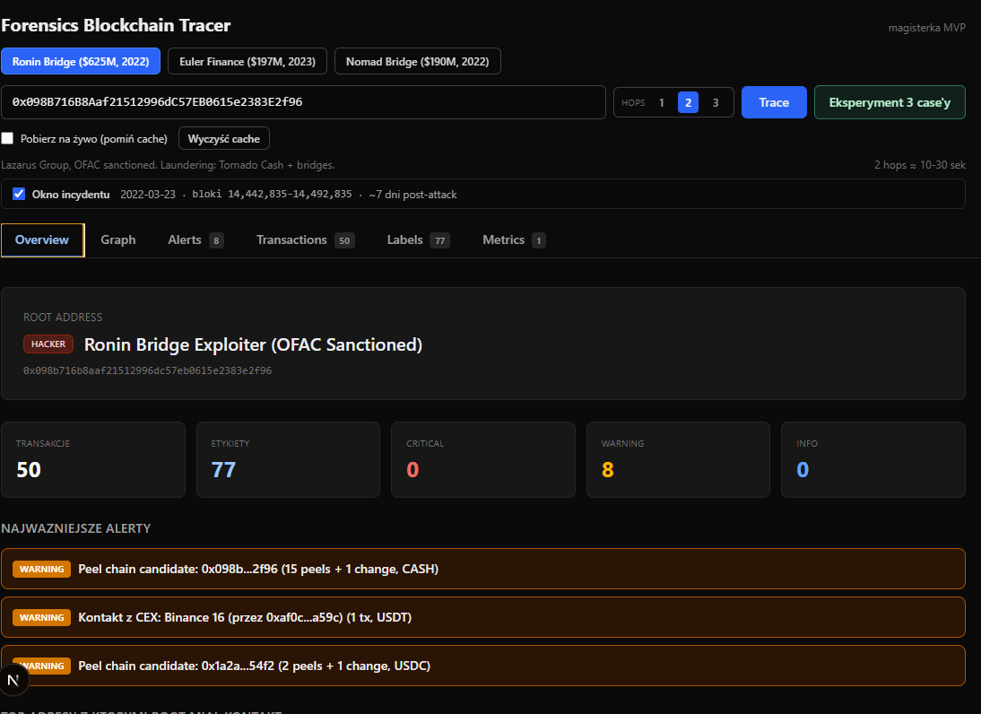

Graf przepływu środków
Graf pokazuje przepływ środków od adresu atakującego (niebieski, środek) przez adresy pośrednie do punktów końcowych. Kolory oznaczają kategorie: czerwony hacker/Lazarus, zielony - giełdy CEX (Binance, Coinbase, FTX Deposit), pomarańczowy - mosty cross-chain.
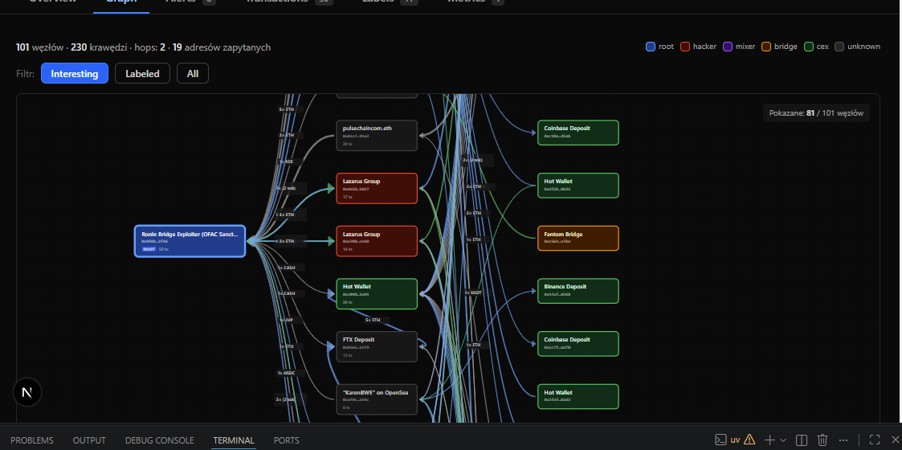

Tabela transakcji
Pełna lista transakcji śledzonego adresu z etykietami stron (HACKER / LABELED). Widok ten ujawnia również praktyczne ograniczenie analizy on-chain: publiczne adresy atakujących są zasypywane spam-tokenami, które wprowadzają szum do danych.
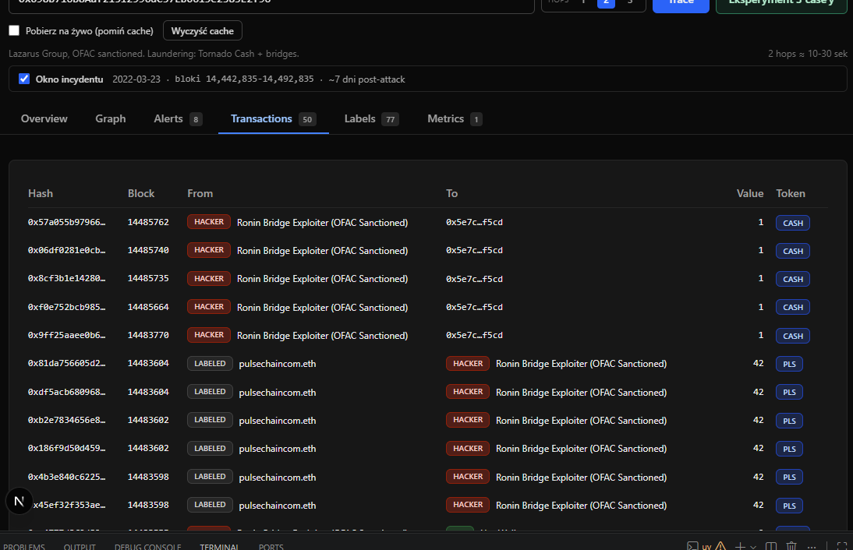

Metryki skuteczności
Ilościowa ocena pojedynczego przypadku względem publicznie udokumentowanego stanu faktycznego: Address Recall 57% (13/23 znanych adresów), Heuristic Precision 50%, Heuristic Recall 33% (trafione cex + peel, brak tornado/bridges w tym oknie/głębokości), CEX Coverage 63%
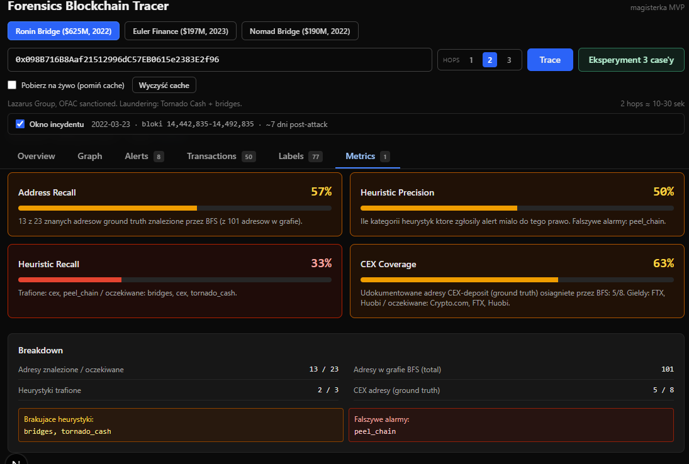

Eksperyment 3 przypadków
Jednym kliknięciem uruchamiany jest pełny eksperyment na trzech rzeczywistych incydentach (Ronin, Euler, Nomad) z automatycznym porównaniem metryk i zapisem wyników (JSON/MD/CSV). CEX Coverage dla Ronin osiąga 100% (8/8 adresów) przy hops=3, a dla Euler/Nomad oznaczone jest jako N/A (ich ground truth nie zawiera adresów giełdowych brak czego mierzyć, nie błąd).
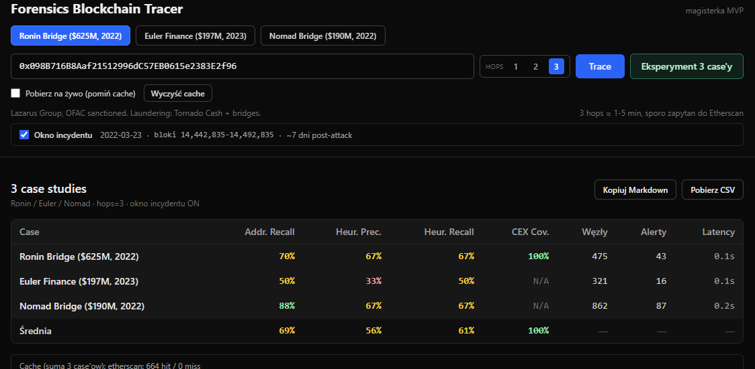

Funkcja realizuje przeszukiwanie grafu zaczynając od adresu atakującego.
Kolejka przechowuje pary (adres, głębokość); w pętli pobieramy kolejny adres i pomijamy go, jeśli był już odwiedzony. Następnie sprawdzane są dwa warunki zatrzymania: jeśli adres jest znanym punktem końcowym (mikser, giełda, most), dodajemy go do grafu.
jeśli osiągnięto maksymalną głębokość hops, również przerywamy. W przeciwnym razie pobieramy transakcje adresu z Etherscan 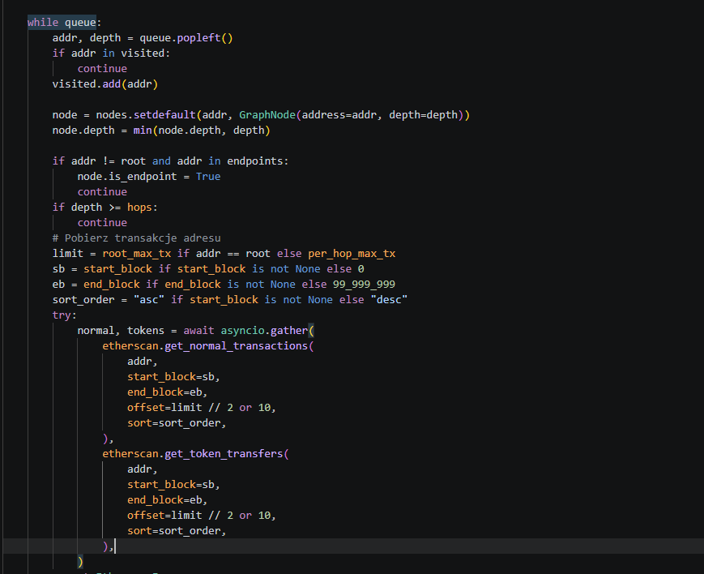

Heurystyka skanuje wszystkie transakcje z grafu w poszukiwaniu kontaktu z Tornado Cash. Dla każdej transakcji sprawdza obie strony i dwa kierunki: gdy odbiorcą jest pula Tornado → wpłata , gdy nadawcą jest Tornado → wypłata.
Jeśli druga strona nie jest znanym adresem Tornado, transakcja jest pomijana. „Obserwowany adres" to ten, który faktycznie dotknął tornado, może być adresem głównym lub pośrednim, co pozwala wykryć pranie prowadzone przez łańcuch pośredników.
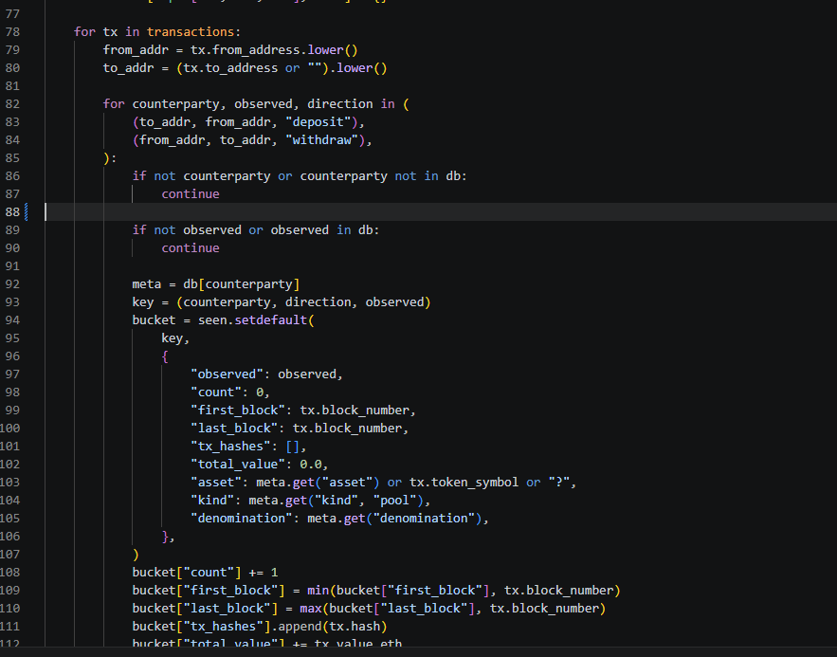

Funkcja porównuje wynik analizy z publicznie udokumentowanym stanem faktycznym danego incydentu. Address Recall liczony jest jako część znanych adresów z ground truth, które znalazły się w grafie/transakcjach/etykietach
Heuristic Precision i Recall liczone są na poziomie kategorii tornado / cex / bridge / peel: precision to udział trafnych alertów wśród wszystkich zgłoszonych, a recall to udział oczekiwanych kategorii, które faktycznie wykryto.
